Муниципальное казенное
общеобразовательное учреждение
«Основная общеобразовательная школа №4»

Школьный музей -
одна из эффективных форм социализации личности школьника
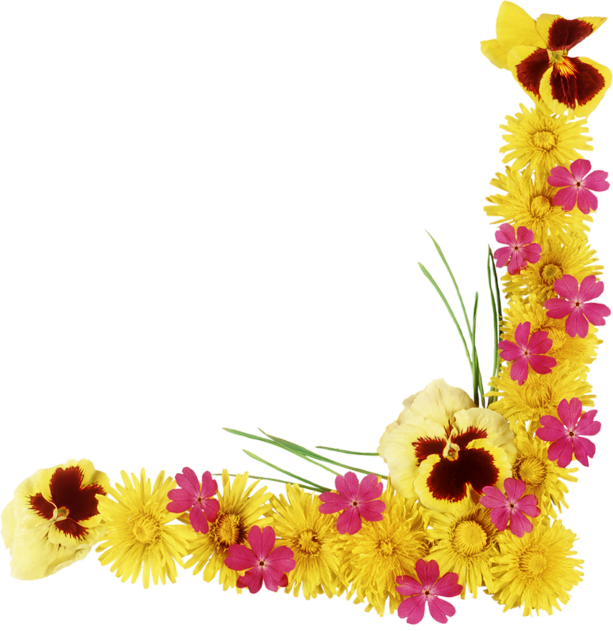
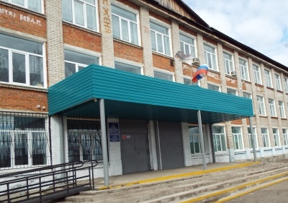

Подготовила
Заместитель директора
по воспитательной работе
Юлия Юрьевна Боланова

г. Биробиджан
2016г.

С целью нравственного и патриотического воспитания учащихся на основе культурно-исторических традиций родной страны, родного края, родного города в нашей школе был создан историко-краеведческий музей. Наш музей работает со дня открытия школы с 1965года. 10 марта 1976 году музей был паспортизирован научными сотрудниками областного краеведческого музея, было выдано свидетельство о присвоении нашему музею звания «школьный музей».
Одной из основных задач музейной работы является изучение родного края, приобщение детей ко всем сферам родной культуры, укрепление связей семьи и школы, воспроизведение опыта народа как целого.
Педагогическая значимость школьного проекта по созданию и функционированию музея заключается, по нашему мнению, в следующем:
способствует формированию у учащихся гражданско-патриотических качеств, расширению кругозора и воспитанию познавательных интересов и способностей, овладению учащимися практическими навыками поисковой, исследовательской деятельности, служить целям совершенствования образовательного процесса через специализированные уроки и средствами дополнительного образования.
Школьный музей организует свою работу на основе систематической работы постоянного актива учащихся, педагогов при наличии фонда подлинных материалов, соответствующих профилю музея. Музей является составной частью школьного организма, неотъемлемым звеном единой образовательной деятельности. Он обеспечивает своей работой дополнительное краеведческое образование, гражданско-патриотическое воспитание учащихся. На начальном этапе процесс создания школьного музея происходил в определённой последовательности: была создана инициативная группа из учителей и учащихся, которая проводила сбор, изучение материалов, пополняя постепенно музей информационным материалом, подлинным материалом из личного архива участников Великой Отечественной войны, тружеников тыла, ветеранов труда ЕАО. Благодаря активной работе инициативной группы в начальный период уже было собрано около 150 предметов, личных фотографий, архивного материала, представляющих историческую ценность о переселенцах, участников Великой Отечественной войны и тружеников тыла.
Для эффективной целенаправленной работы школьного музея была разработана целевая перспективная программа и план работы под руководством директора школы, педагогического коллектива и актива школьного музея.
На современном этапе к основным задачам школы следует отнести формирование у детей умение самостоятельно мыслить, добывать и применять знания, тщательно обдумывать принимаемые решения и четко планировать действия, эффективно сотрудничать, быть открытым для новых деловых контактов и культурных связей. И именно проектная деятельность способствует развитию у детей активности, формированию организационных навыков и нравственных качеств. Работа по реализации проектов сплачивает детей и взрослых, родителей, педагогов, позволяет участвовать в проекте и застенчивому, и не очень способному, и молчаливому ребенку.
Тематику проектов диктует сама действительность:
• для младших школьников – проекты по формированию духовно-нравственных качеств, определяющих гражданина и патриота своей страны (изучение государственных символов, истории воинской славы России и воинских традиций и выработка уважительного к ним отношения).
• для учащихся 5-9 классов – проекты по развитию знаний и умений, необходимых защитнику Отечества (военные сборы, походы, участие в военно-спортивной игре «Зарница», военно-патриотическом кружке «ЮДП»), формирование личностно и социально ценной мотивации выбора пути дальнейшего образования.
Итоги работы над проектами являются основой для обновления экспозиций. На сегодняшний день в школьном музее представлены следующие экспозиции:
- «Так все начиналось» (о первостроителях города)
- «Современная архитектура города»;
-«Улицы рассказывают»;
- «Великая Отечественная война»: летопись войны, Сталинградская битва, наши земляки - Герои Советского Союза и кавалеры орденов Славы, «Никто не забыт, ничто не забыто;
- «Воины-интернационалисты»;
-«Тропинка школьная моя».
Регулярно с большим интересом в музее проводятся экскурсии как для учащихся нашей школы, так и для учащихся других школ города. В среднем за учебный год проводятся 18-25 экскурсий. Ими охвачено более 340 учащихся. Руководитель музея, экскурсоводы доходчиво и очень интересно рассказывает об истории Еврейской Автономной области, г. Биробиджана, о трагических событиях во время ВОВ. Особый интерес у ребят вызывает судьба первых переселенцев, которые сыграли большую роль в становлении и развитии области, города. Также экскурсии проводятся и учителями начальных классов, истории, литературы, изобразительного искусства, преподавателем-организатором ОБЖ, библиотекарем. Ребята с 5 по 9 классы принимают участие в поисково-исследовательской работе. Встречаются с ветеранами ВОВ и труда, с их родственниками. Собранный материал оформляют в папки и передают в фонд музея.
При музее созданы ученический совет, лекторская группа учащихся, поисковая группа учащихся, которые занимаются:
- сбором материалов,
- работой с экспонатами,
- реставрацией,
- созданием новых стендов и экспозиций,
- проведением бесед, информационных встреч,
- работой с фондовым материалом.
Музей располагает определенным фондом в количестве 328 наименований экспозиционных материалов по избранным направлениям. Сбор материалов для музея осуществляется учащимися школы, жителями микрорайона, педагогическим коллективом.
В течение учебного года была проведена поисковая работа, результаты которой были представлены классными коллективами и активом музея в форме защиты проектов:
- «История города в истории моей семьи», презентация проекта прошла на общешкольном мероприятии, посвященном празднованию юбилея области;
- Литературно-художественный альманах «Мы пишем о войне», «Семейная летопись войны», «Мы помним, мы гордимся!». Особое место занимали проекты, посвященные ВОВ.
Благодаря данным проектам музейный фонд пополнился новыми экспонатами – семейными реликвиями, связанными с войной. Это и фронтовые письма, личные вещи, и фотографии, и даже награды.
В течение всего года при проведении торжественных мероприятий учащиеся школы проявляют особую активность, творчество и смекалку. На этих мероприятиях ребята по ранее составленным планам рассказывают о героических подвигах защитников Родины, используя в своих выступлениях стихи, песни военных лет. Непосредственное участие в разработке тематики этих мероприятиях принимают классные руководители, руководитель музея и учащиеся из школьного актива. Некоторые мероприятия:
- Уроки мужества: «Мы этой памяти верны», «Герои, ваши подвиги бессмертны»;
- Классные часы ко Дню защитника Отечества «На службе Отечеству»;
- Историко-поэтический час ко Дню России: «Славься, Отечество наше!» «Моё Отечество - Россия»;
- Час поэзии «С чего начинается Родина»;
- Конкурс рисунков «Великая Отечественная война глазами детей»;
- Библиотечные уроки: «Я - гражданин России» (о гербе, флаге, гимне России),
- Патриотические минутки, посвященные историческим событиям, юбилеи ЕАО г. Биробиджана
- Беседы о символике нашей страны и ЕАО.
Помимо этого проводятся конкурсы стенных газет на патриотическую тематику. В этом учебном году призёрами стали стенные газеты «70-летию Великой Победы посвящается…» и фотогазеты: «Патриоты России», «Юные патриоты на фронтах Великой Отечественной войны», «Герои-земляки». С большим интересом и любовью ребята оформляют и боевые листки, посвященные конкретным событиям, важным историческим датам в жизни России. Привитие любви к родному краю, к своей малой Родине - месту, где ты родился и вырос, к природе родных мест осуществляется проведением экскурсий на природу под руководством классных руководителей и учителя физического воспитания.
Плодотворная работа школьного музея достойно оценена результатами смотров-конкурсов городских и областных:
2000г.-призовое 3 место в областном смотре-конкурсе историко-патриотических музеев учебных заведений, посвященном 55- летию Победы в Великой Отечественной войне.
2004 г. - призовое место на смотре-конкурсе музеев посвященному 70-летию ЕАО.
2005 г. – победитель в областном смотре-конкурсе школьных музеев, в номинации «Лучшая работа по пропаганде и использованию материалов школьного музея».
2007 г. - I место в областном конкурсе историко-краеведческой работы музея. Награжден дипломом и премией.
2009 г. - I место в городском смотре-конкурсе музеев, посвященном 75-летию ЕАО.
2010 г. - I место в городском смотре-конкурсе музеев, музейных экспозиций образовательных учреждений
2010 г. - победитель смотра-конкурса музеев боевой и трудовой славы школ области и активную поисково-исследовательскую работу в честь 65-летия Великой Победы.
2014 г. - призовое 3 место в городском смотре-конкурсе уголков, музейных экспозиций, посвященных юбилею ЕАО.
В мае 2016 года в областной газете «Биробиджанер Штерн» ко Всемирному Дню музеев вышла статья «Для прошлого открыта в школе дверь» (автор Александра Драгунова), посвященная нашему школьному музею. Автор отмечает уникальность нашего музея и то, что он дожил до солидного сорокалетнего юбилея. Особенностью музея, по мнению Александры Драгуновой, является то, что в музее собрана память не только о школе, о ее первых учениках и педагогах, но и об истории города, области и страны. Есть немало материалов об архитектуре первых улочек областного центра.
Таким образом, наш школьный музей - это действительно то особенное место, где дети приобретают и пополняют знания об истории, а потом передают эти знания другим. Наш музей живет и ребята любят бывать в нем. Это еще один их маленький дом, в который они всегда смогут вернуться, когда только захотят.
Двери музея всегда открыты для всех и желающих побывать в музее и внести свой вклад с каждым годом становится все больше и больше: это и учащиеся, и их родители, и просто жители поселка, и гости школы и города.

